客户端使用手册(Windows)
一、安装
（一）确定服务器的操作系统位数
Windws xp、2000、2003系统，在我的电脑属性里，可以很明显地看到标识。如果没有注明是64位的，那么默认就是32位的
Windows 7 系统在控制面板，点击系统，在系统类型里，标注有操作系统位数
（二）安装VPN客户端
VPN客户端分为32位系统和64位系统二种，安装时，必须按上一步中检测到的系统进行安装，系统为32位则必须安装32位系统，系统为64位必须安装64位系统，安装过程如下：
注意事项：
必须以管理员登录进行安装，并且确定操作系统位数
按照操作系统类型双击合适的安装包：
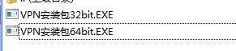
2.启动安装程序，直接点击“下一步”按钮
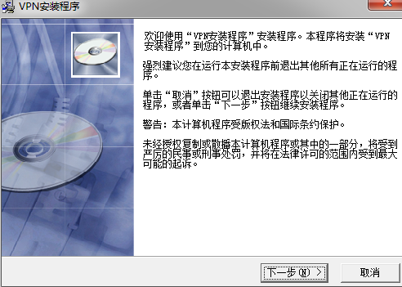
3.选择安装目录，选择好以后点击“下一步”按钮
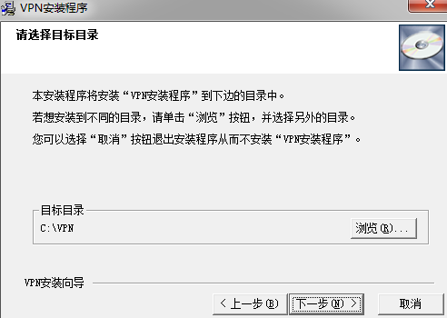
4.程序将自动启动安装，安装完毕后，点击完成按钮即可以退出安装


二、VPN使用
（一）网络条件
默认情况下堡垒机已经安装好了VPN系统，不需要进行额外的设置，VPN使用的是TCP 8443端口，因此，使用VPN功能前，需要在防火墙上对公网打开堡垒机的TCP 8443端口，移动用户即可以连接使用。
（二）用户使用
1.启动VPN系统，VPN安装好以后，在菜单中会产生一个VPN的菜单，点击菜单里的VPN即可以启动VPN软件
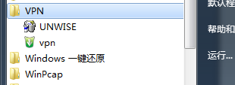
VPN启动后在Windows右下角的工具栏会产生一个图标：

2.设置VPN服务器，鼠标右击VPN图标，选择“系统配置”菜单
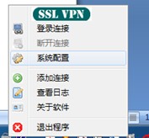
系统会打开VPN服务器对话框，在服务器1中输入堡垒机外网IP，点击确认按钮即完成设置
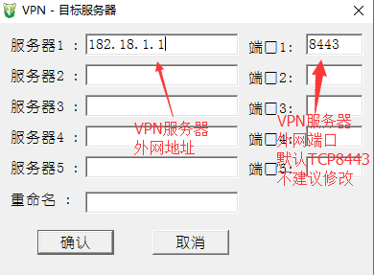
3．用户使用，鼠标右击VPN图标，选择“连接”菜单，即可以进行连接，在连接对话框中输入堡垒机的用户名、密码，即可以登录：
用户名：admin
默认密码：admin@1234567890（请及时修改）
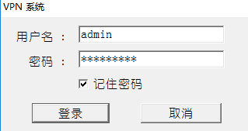
登录后，VPN图标即可以显示为绿色，这时即可以通过堡垒机访问内网

4.VPN连通后访问堡垒机： VPN连通后，堡垒机内网IP 为10.11.0.1，通过访问堡垒机这个IP，就可以实现对内网的运维（关于堡垒机操作请参考堡垒机使用手册）

（三）VPN程序卸载
1.VPN程序卸载，在开始菜单中选择VPN菜单里的UNWISE,即可以开始卸载程序
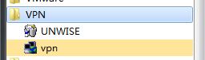
默认选择自动模式，点击下一步
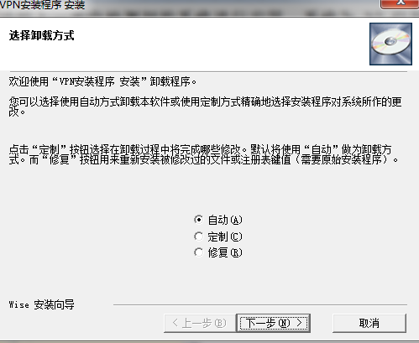
点击完成后即完成卸载
